Fear of COVID-19 Scale (English Version)
Please respond to each item by ticking (√) one of the five (5) responses that reflects how you feel, think or act toward COVID-19.
Fear of COVID-19 Scale Item | Strongly disagree | Disagree | Neutral | Agree | Strongly agree
I am most afraid of Corona
It makes me uncomfortable to think about Corona
My hands become clammy when I think about Corona
I am afraid of losing my life because of Corona
When I watch news and stories about Corona on social media, I become nervous or anxious
I cannot sleep because I’m worrying about getting Corona
My heart races or palpitates when I think about getting Corona

Ahorsu DK, Lin CY, Imani V, Saffari M, Griffiths MD, Pakpour, AH. The fear of COVID-19 scale: development and initial validation. Int J Ment Health Addict. 2020. Available from: https://doi.org/10.1007/s11469- 020-00270-8.

Fear of COVID-19 Scale (Arabic Version)
يرجى الرد على كل عنصر بوضع علامة (√) على أحد الردود الخمسة (5) التي تعكس ما تشعر به أو تفكر فيه أو تتصرف به تجاه فيروس كورونا-١٩
أوافق بشدة | أوافق | لا أوافق و لا أعارض | لا أوافق | لا أوافق بشدة | عناصر مقياس الخوف من فيروس كورونا المستجد كورونا-١٩
 |  |  |  |  | أنا خائف من فيروس كورونا-١٩لاقصى حد
 |  |  |  |  | التفكير بفيروس كورونا-١٩ يشعرني بعدم االرتياح
 |  |  |  |  | أشعر بتعرق في كفي عندما أفكر بفيروس كورونا
 |  |  |  |  | أخشى أن أفقد حياتي بسبب فيروس كورونا-١٩
 |  |  |  |  | ينتابني القلق أو التوتر عندما أشاهد أخبا ًرا أو قص ًصا عن فيروس كورونا-١٩
 |  |  |  |  | لا يمكنني النوم بسبب قلقي من اإلصابة بعدوى فيروس كورونا-١٩
 |  |  |  |  | تسارع دقات قلبي عندما أفكر باإلصابة بعدوى فيروس كورونا-١٩

Alyami M, Henning M, Krägeloh CU, Alyami H. Psychometric evaluation of the Arabic version of the fear of COVID-19 scale. Int J Ment Health Addict. 2020. Available from: https://doi.org/10.1007/s11469-020-00316-x.

The Hospital Anxiety and Depression Scale (English Version)
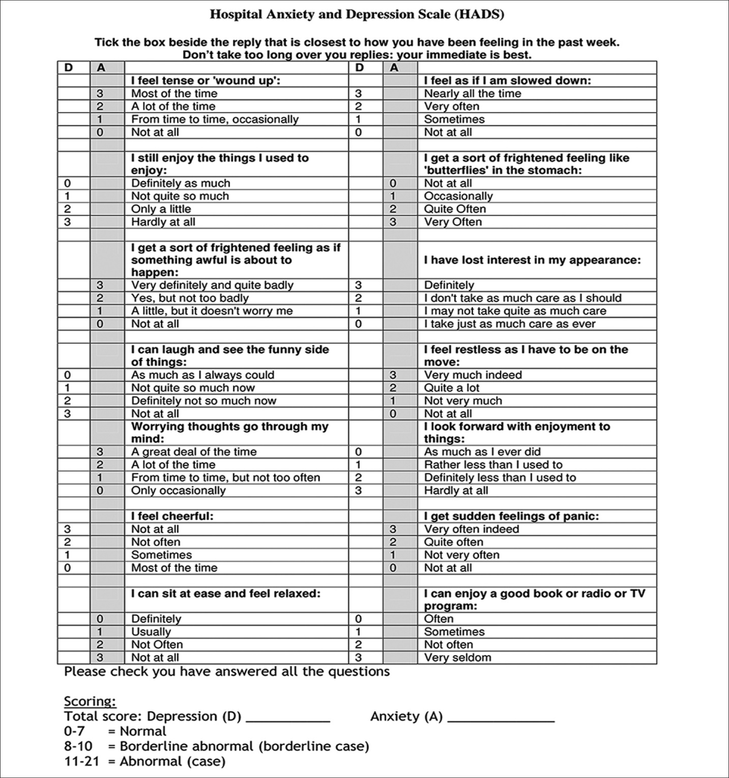

Zigmond AS, Snaith RP. The Hospital Anxiety and Depression Scale. Acta Psychiatr Scand. 1983; 67(6): 361–370. https://doi.org/10.1111/j.1600-0447.1983.tb09716.x.

The Hospital Anxiety and Depression Scale (Arabic Version)
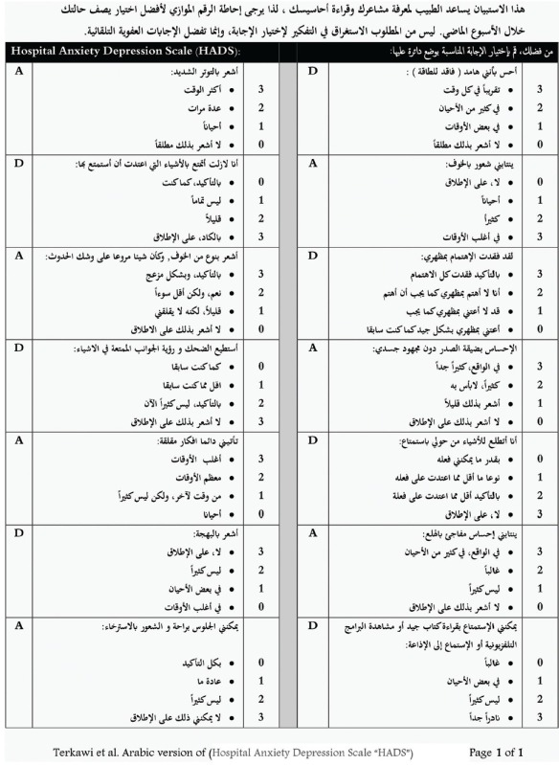

Terkawi AS, Tsang S, AlKahtani GJ, AlKahtani GJ, Al-Mousa SH, Al Musaed S et al. Development and validation of Arabic version of the Hospital Anxiety and Depression Scale. Saudi J Anaesth. 2017; 11(Suppl 1): S11-S18. https://doi.org/10.4103/sja.SJA_43_17.

